**省エネ家電 に買い換えた方に**

**えがおポイント「５,０００Ｐ」を発行します！**

**2010年式→2019年式に買い換えた場合の年間CO2削減量〔500mlペットボトルの堆積換算〕**

エアコンだと約 18,000 本分、液晶テレビだと約 37,000 本分、電気冷蔵庫だと約 13,000 本分

※ エアコン2.8ｋＷ（8～12畳)、液晶テレビ40Ｖ型、電気冷蔵庫401～450Lを最新高機能機種にした場合 ★省エネ性能カタログ2020年版参考

対象となる方

**市内に住所がある個人の方**

対象となる家電

**① 住宅用であること（令和６年4月1日以降に買い換えた家電）**

**② 家電４品目のうち、エアコン・テレビ・冷蔵庫が対象です。**

**③ 省エネ性能が店頭表示★２個以上、10万円を超える製品を**

**市内の業者で買い換えた場合**

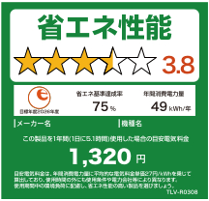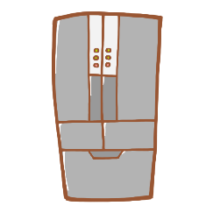



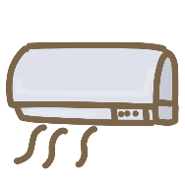

手続きに必要なもの

**① 「省エネ家電買い換ええがおポイント補助チケット交付申請書」 ※ 裏面に記入**

**② 「買い換えた省エネ家電の領収書」　※ 日付が令和６年４月１日以降のもの**

**※ メーカー及び機種名（型番）がわかるもの**

**③ 「家電リサイクル券」の写し　※ 古くなったエアコン・テレビ・冷蔵庫をリサイクル処分した際に**

**お手元に残る書類です。**

**④ 「身分証明書」　※ 住所・氏名が確認できるもの**

**⑤ 「つれてってカード」　※ お持ちでない方は、手続き時に生活環境課窓口で作ることができます。**

手続きの方法

**上記の①～⑤をご持参のうえ、市役所生活環境課窓口へ直接お越しください。**

**その場でポイントチケットを発行し、つれてってカードへ入力いたします。**

～楽しく貯めて、えがお（笑顔）を増やそう～

お買い物などに利用する

**入力されたポイントは、１ポイント＝１円として、つれてってカードの加盟店でのお買い物**

**などに利用できます。**



**MCj02954500000[1]**

【お問い合わせ先】

**駒ヶ根市役所 生活環境課 環境保全係**

　　　　　　　　　TEL 0265-83-2111（内線541）

※ 利用する際には、

　「えがおポイントでお支払い」

　とお伝えください。

　　※ 予算がなくなり次第終了になります。

令和　　年　　月　　日

**省エネ家電買い換え えがおポイント補助チケット交付申請書**

（申請先）

駒ヶ根市役所　民生部　生活環境課

　　　　　　　　　　　　　　　申請者 住　　所

ﾌ ﾘ ｶﾞ ﾅ

　　　　氏　　名

連絡先(電話)

次のとおり住宅用家電を買い換えたので、えがおポイント補助チケットを交付されるよう関係書類を添えて申請します。

|  |  |  |  |
| --- | --- | --- | --- |
| 買い換えた家電  の種類 | エアコン 　・ 　テ レ ビ 　・ 　冷 蔵 庫 | | |
| 製品の仕様 | ※ 領収書と省エネ性能カタログ最新版を見て記載    　商品名（製品愛称名）  　機種名（型番）  　省エネ性能（省エネ達成基準） | | |
| 古くなった家電の  リサイクル処分日 | 令和　　年　　月　　日 | | |
| 家電新規購入日 | 令和　　年　　月　　日 | 導入金額 | 円 |
| 持 参 書 類 | **① 省エネ家電を購入した領収書（原本）**　※ 確認後返却いたします。  **② 家電リサイクル券の写し**※ メーカー及び機種名（型番）がわかるもの  **➂ 身分証明書等**　※ 住所・氏名が確認できるもの  **④ つれてってカード**　※ お持ちでない方は、新規発行いたします。 | | |

＊処理欄（記入しないでください。）

|  |  |  |  |  |
| --- | --- | --- | --- | --- |
| 受付 | 確認事項 | 交付 | ポイント入力 | 名簿記載 |
|  | □ 領収書確認（受付印押印）  □ 身分証明書確認 |  | □ 当日入力済み  □ 後日入力案内 |  |